Лабораторная работа №5

Дисциплина: Архитектура компьютера

Шияпова Дарина Илдаровна

Содержание

# 1 Цель работы

Освоение процедуры компиляции и сборки программ, написанных на ассемблере NASM.

# 2 Задание

Здесь приводится описание задания в соответствии с рекомендациями методического пособия и выданным вариантом.

# 3 Выполнение лабораторной работы

Создаем каталог для работы с программами на языке ассемблера NASM. (рис. 1)

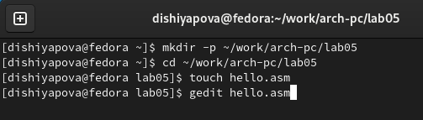

Рис. 1: Создание каталога

Текст программы из листинга. (рис. 2)

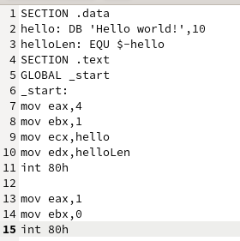

Рис. 2: Программа

Создаем текстовый файл с именем hello.asm (рис. 3)

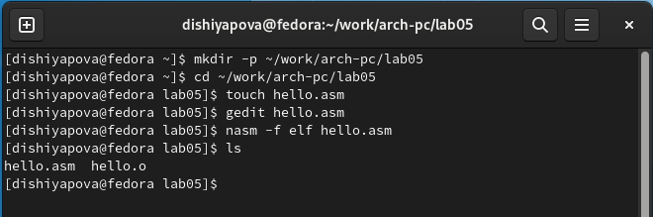

Рис. 3: Компиляция

Компилируем исходный файл hello.asm в obj.o (рис. 4)

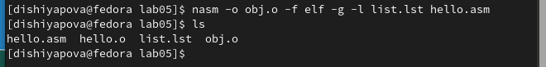

Рис. 4: Компиляция

Объектный файл передаем на обработку компоновщику (рис. 5)

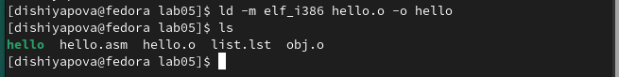

Рис. 5: Обработка

Задания самостоятельной работы. Создаем копию файла hello.asm с именем lab5.asm (рис. 6)

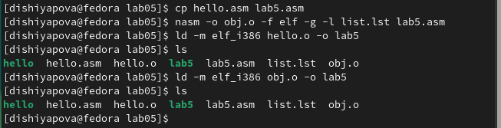

Рис. 6: Копируем

Оттранслируем полученный текст программы lab5.asm в объектный файл. Выполняем компоновку объектного файла и запускаем получившийся исполняемый файл. (рис. 7)

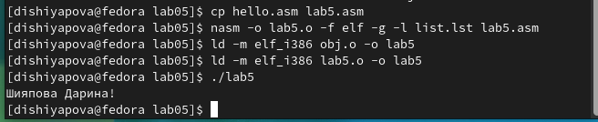

Рис. 7: Оттранслируем текст и выполним команду

Скопируем файлы в локальный репозиторий (рис. 8)

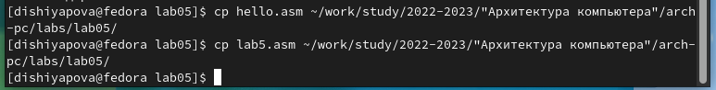

Рис. 8: Копируем файлы в локальный репозиторий

# 4 Выводы

В ходе данной лабораторной работы я освоила основные процедуры компиляции и сборки программ, написанных на ассемблере NASM.

# Список литературы